Информация по материалам самообследования и внутренней системы оценки качества образования

Муниципальное бюджетное общеобразовательное учреждение Горицкая основная общеобразовательная школа____________________________________________________________
(полное наименование образовательной организации)
(сокращенное наименование – МБОУ Горицкая ООШ)

Образовательная деятельность осуществляется на основании лицензии на осуществление образовательной деятельности №_4135_ от _____01 августа 2016_ г. (серия 32Л01 №0002874 ) с приложением (серия _32П01 № 0002064 ), свидетельства о государственной аккредитации №_403__ от __01 сентября 2016г. (серия 32А05 №0000251 ) с приложением (серия 32А07 №0000310 ); Устава, утвержденного постановлением администрации Погарского района от 07 декабря 2015г_ №696__

I Общая информация о школе.

В образовательной организации (далее – ОО) функционируют __7__ классов комплектов.

Класс | 1 | 2 | 3 | 4 | 5 | 6 | 7 | 8 | 9
Количество учащихся | 1 | 3 | 2 | 1 | 4 | 3 | 5 | 2 | 4
Всего по уровням | 7 |  |  |  | 18
Всего | 25

Формы получения образования в ОО:
• очная __25___ человек
• очно-заочная __0___ человек
• заочная __0___ человек
Обучаются по индивидуальному учебному плану __0___ человек
Обучаются на дому __0___ человек
Обучаются по адаптированной основной образовательной программе __0___ человек

II Условия реализации ООП

2.1.Кадровые условия.
Всего педагогов– 9
Имеют высшее педагогическое образование – _6__ чел. (_66_ %)
Имеют среднее профессиональное педагогическое образование – _3__ чел. (_33_ %)
Имеют высшее или среднее профессиональное непедагогическое образование – _0_ чел. (0 %)
Не имеют профессионального образования - _0__ чел. (_0__ %)

Педагогов, не имеющих педагогического образования и(или) профессионального образования (преподаваемые ими предметы, квалификационная категория, дата аттестации, курсы повышения квалификации (год, тема) - Отсутствуют.

Имеют высшую квалификационную категорию – _1__ чел. (_11__ %)
Имеют первую квалификационную категорию – _5__ чел. (__56 %)
Имеют соответствие занимаемой должности – _3__ чел. (__33 %)
Не аттестованы на соответствие занимаемой должности - _0__ чел. (__0_ %)

Численность педагогических работников, преподающих дополнительно предмет не соответствующий квалификации по диплому – _8__ чел. (__89_ %)

Из них прошли курсы повышения квалификации по предаваемым предметам – _9__чел. (__100%).
При этом 100% предметов в начальной школе ведут специалисты с соответствующей квалификацией по диплому. В основной школе это соответственно 39% (соответствует) и 61% (не соответствует).

Численность педагогических работниковв возрасте до 30 лет – _0__ чел. (_0__ %)
Численность педагогических работниковв возрасте от 31 до 40 лет – _1__ чел. (_11__ %)
Численность педагогических работниковв возрасте от 41 до 55 лет – _3__ чел. (_33__ %)
Численность педагогических работниковв возрасте после 55 лет – _5__ чел. (_56__ %)

Численность педагогических работников, педагогический стаж работы которых составляет:
- до 5 лет - _1__ чел. (_11_ %)
- от 6 до 10 лет -0 чел. (0%)
- от 11 – до 20 лет _1__ чел. (__11_ %)
- от 21 до 30 лет 2 чел. (22%)
- свыше 30 лет – 5 чел (56%)

Численность педагогических и административно-хозяйственных работников, прошедших за последние 3 года повышение квалификации по профилю профессиональной деятельности и (или) иной осуществляемой в образовательной организации деятельности - 9 чел. (100 %)

Численность педагогических и административно-хозяйственных работников, имеющих профессиональную переподготовку по профилю/направлению профессиональной деятельности или иной осуществляемой в образовательной организации деятельности – _0__ чел. (_0__ %)

Численность педагогических работников, прошедших повышение квалификации по введению в образовательный процесс федеральных государственных образовательных стандартов общего образования (по уровням), в общей численности педагогических и административно-хозяйственных работников– 9 чел. (100 %)

Управленческие решения: строгий контроль за курсами повышения квалификации.

2.2. Материально-технические условия

- Кабинеты, помещения для проведения учебных, практических и лабораторных занятий (перечислить, анализ оснащенности (по каждому кабинету, помещению) средствами обучения и воспитания, в %)
Кабинет учебного предмета | % оснащенности
Технология | 70
Биология | 95
Химия | 90
физика | 80

Условия преподавания учебного предмета «Технология» (наличие оборудования для преподавания всех разделов) «Химия», «Биология», «Физика» (наличие оборудования для проведения практических и лабораторных работ) справки прилагаются
2) Возможность для беспрепятственного доступа обучающихся с ОВЗ- обеспечено
3) Условия питания и охраны здоровья справка прилагается
4) Наличие библиотеки, читального зала, объектов спорта справка прилагается
2.3. Учебно-методическое и информационное обеспечение

Количество экземпляров учебной и учебно-методической литературы из общего количества единиц хранения библиотечного фонда, состоящих на учете, в расчете на одного учащегося
10 ед.
Обеспеченность обучающихся учебниками (по классам) - _100 %

Количество компьютеров в расчете на одного учащегося - _0,2ед.
Количество компьютеров, имеющих выход в Интернет - _1 ед.
Договор на предоставление услуг связи (Интернет) заключен с ___ Ростелеком ____________.

В Школе обеспечена возможность осуществлять в электронной форме следующие виды деятельности:
- размещение материалов образовательной деятельности, в том числе, работ обучающихся и педагогов, используемых участниками образовательных отношений информационных ресурсов;

– взаимодействие между участниками образовательных отношений, в том числе, дистанционное посредством сети Интернет;

– контролируемый доступ участников образовательных отношений к информационным образовательным ресурсам в сети Интернет.

Общий фонд библиотеки составляет _5110__ экз., в т.ч. школьных учебников – _676____ экз.
Информационный ресурс:
- Учебный фонд – _676___ экз.
- Электронный образовательный ресурс – ___0____ (электронные учебники)
- Фонд методической литературы - 938 экземпляров,
- Фонд художественной литературы – 3369 экземпляров,
- Фонд энциклопедическая и справочная литература – 107.
Обеспеченность учащихся 1-7 класса учебной литературой составляет 100%.

2.4.Психолого-педагогические условия
Нет педагога-психолога, учителя-логопеда в штате или на иных законных основаниях для организации психолого-педагогического сопровождения образовательного процесса

III. Оценка результатов освоения ООП.

3.1Оценка качества подготовки обучающихся

Сравнительный анализ итогов успеваемости за последние 3 года

Учебный год | на «5» | на «4» и «5» | на «2» | Качество знаний | Успеваемость
Начальное общее образование
2014-2015 |  | 6 |  | 60 | 100
2015-2016 | 1 | 1 | 1 | 25 | 88
2016-2017 |  | 2 |  | 40 | 100
Основное общее образование
2014-2015 | 2 | 1 |  | 23 | 100
2015-2016 | 4 | 1 |  | 29 | 100
2016-2017 | 3 | 1 |  | 23,5 | 100
В целом по образовательной организации
2014-2015 | 2 | 7 |  | 33 | 100
2015-2016 | 5 | 2 | 1 | 28 | 96
2016-2017 | 3 | 3 |  | 27 | 100

Сравнительные показатели качества знаний по школе

Сохранность качества знаний по классам за три года

2014-2015 | 2015-2016 | 2016-2017
 |  | 1 кл. – не оценивается
 | 1 кл. – не оценивается | 2 кл.- 100
1 кл. – не оценивается | 2 кл.- 100 | 3кл.- 0
2 кл.- 50 | 3кл.- 33 | 4кл.- 33
3кл.- 50 | 4кл.- 0 | 5кл.- 0
4кл.- 32 | 5кл.- 32 | 6кл.- 40
5кл.- 0 | 6кл.- 0 | 7кл.- 0
6кл.- 25 | 7кл.- 25 | 8кл.- 25
7кл.- 33 | 8кл.- 33 | 9 кл.- 33
8кл.- 50 | 9 кл.- 50 | -
9 кл. - 0 | - | -

Проблемы: значительные отклонения качества знаний связано с изменением состава учащихся. Снижение качества знаний со 100 % на 0% обучающимися 3 класса связано с тем, что во 2м классе обучался 1 человек, который перешел учиться в другую школу. В третьем классе следующего учебного года обучался ученик, оставленный на повторное обучение «второй год». Снижение качества знаний в 5 классе связано с нарушениями правил поведения на уроках, пропусками учебных занятий, плохой подготовкой дома.

Предполагаемые пути решения: в 2017-18 учебном году запланировать классно обобщающий контроль 6 класса, для выявления точных причин снижения качества знаний.

Сравнительные показатели качества знаний по предметам

Предметы учебного плана | 2014 -2015 |  | 2015 -2016 |  | 2016 - 2017
 | % кач.знан. | % усп. | % кач.знан. | % усп. | % кач.знан. | % усп.
Русский язык | 50 | 100 | 57 | 100 | 64 | 100
Литература | 79 | 100 | 68 | 100 | 88 | 100
Иностранный язык | 65 | 100 | 70 | 100 | 68 | 100
Математика | 56 | 100 | 64 | 100 | 68 | 100
Информатика и ИКТ | 83 | 100 | 82 | 100 | 100 | 100
История | 82 | 100 | 84 | 100 | 76 | 100
Обществознание | 84 | 100 | 83 | 100 | 77 | 100
География | 69 | 100 | 76 | 100 | 71 | 100
Окружающий мир | 82 | 100 | 80 | 100 | 80 | 100
Физика | 52 | 100 | 63 | 100 | 69 | 100
Химия | 43 | 100 | 55 | 100 | 60 | 100
Биология | 84 | 100 | 79 | 100 | 86 | 100
Музыка | 96 | 100 | 100 | 100 | 94 | 100
Изобразительное искусство | 90 | 100 | 75 | 100 | 71 | 100
Технология | 94 | 100 | 97 | 100 | 95 | 100
ОБЖ | 75 | 100 | 84 | 100 | 76 | 100
Физическая культура | 100 | 100 | 100 | 100 | 100 | 100
Черчение | 60 | 100 | 80 | 100
Самоопределение | 88 | 100 | 100 | 100 | 88 | 100
Искусство (МХК) | 77 | 100 | 100 | 100 | 84 | 100

Проблемы: Успеваемость по школе за 3 года стабильна и составляет 100% , коллективу необходимо работать над повышением качества знаний.

Предполагаемые пути решения: Для повышения качества знаний необходимо индивидуально работать с обучающимися имеющими по одной две «3», классным руководителям работать с родителями.

3.2. Соотношение внешней оценки и внутренней самооценки
С целью изучения объективности результатов оценочных процедурпроведено сравнение результатов внешних (ВПР и ОГЭ) и внутренних (результаты промежуточной аттестации и годовая отметка) оценочных процедур. Указанный анализ проведен по классам с учетом разных учителей, работающих в исследуемых классах.

4 класс
Соотношение качества знаний обучающихся 4-х классов классу
2016 , 2017 годы (таблица 1)

качество знаний 4-е классы в % | 2016 |  |  | 2017
 | промежуточная аттестация | итоги года | ВПР | промежуточная аттестация | итоги года | ВПР
Математика 4 | 50 | 50 |  | 33 | 33
Русский язык 4 | 33 | 33 |  | 33 | 33
Окружающий мир 4 | 50 | 50 |  | 33 | 33

Соотношение результатов по итогам 2015-2016 учебного года
(таблица 2)
 | промежуточная аттестация |  |  |  | итоги года |  |  |  | ВПР
 | «5» | «4» | «3» | «2» | «5» | «4» | «3» | «2» | «5» | «4» | «3» | «2»
Математика 4 | 1 | 2 | 2 |  | 1 | 2 | 2 |  | 1 |  | 4
Русский язык 4 | 1 |  | 4 |  |  | 1 | 4 |  | 1 | 2 | 2
Окружающий мир 4 | 1 | 3 | 1 |  | 1 | 3 | 1 |  | 1 | 3 | 1

Соотношение результатов по итогам 2016-2017 учебного года
(таблица 2)
 | промежуточная аттестация |  |  |  | итоги года |  |  |  | ВПР
 | «5» | «4» | «3» | «2» | «5» | «4» | «3» | «2» | «5» | «4» | «3» | «2»
Математика 4 |  | 5 | 1 |  |  | 5 | 1 |  |  | 5 | 1
Русский язык 4 |  | 4 | 2 |  |  | 4 | 2 |  | 3 | 1 | 2
Окружающий мир 4 | 1 | 4 | 1 |  | 1 | 4 | 1 |  | 1 | 4 | 1

Учителю 4 класса 2016 года Черняк Г.А. необходимо работать над стабильностью результатов внутреннего и внешнего контроля.
У Качисовой Т.Н. учителя 4 класса 2017 года результаты внутреннего и внешнего котроля стабильны.

Соотношение результатов ВПР в 4-х классах за два года

 | Математика |  | Русский язык |  | Окружающий мир
 | 2016 | 2017 | 2016 | 2017 | 2016 | 2017
Оценки совпадают | 3(60%) | 6(100%) | 3(60%) | 3(50%) | 5(100%) | 6(100%)
ВПР ниже | 2(40%)
ВПР выше |  |  | 2(40)%) | 3(50%)
Количество участников | 5 | 6 | 5 | 6 | 5 | 6

Выводы: результаты самооценки и внешней оценки на уровне начального общего образования совпадают в 2017году по математике и окружающему миру и окружающий мир в 2016 году..
Проанализировать динамику
По математике в 4 классев2016году отклонение составляет: __-_40__% качество знаний, -_-0,4__ средний балл;.
По русскому языку в 4 классе в 2017отклонение составляет: - _0___% качество знаний, -+0,5__ средний балл; в 2016 году отклонение составляет: +40% качество знаний, +0,6 средний балл .

Таким образом учителям начальных классов необходимо работать над стабильностью результатов.

5 класс
Результаты ВПР

Соотношение результатов по итогам 2016-2017 учебного года
(таблица 2)
 | промежуточная аттестация |  |  |  | итоги года |  |  |  | ВПР
 | «5» | «4» | «3» | «2» | «5» | «4» | «3» | «2» | «5» | «4» | «3» | «2»
Математика | 1 | 2 | 2 |  |  | 2 | 2 |  | 1 | 1 | 3
Русский язык |  | 1 | 4 |  |  | 1 | 4 |  |  | 1 | 3 | 1

ВПР в5 классе по основным предметам показали незначительные отклонения от итоговых по математике снижение качества на 20% один обучающийся получил результат ниже годовой учитель Ребик Н.Н. По русскому языку качество стабильно, а успеваемость снизилась на 20%, т.к. один обучающийся не справился с работой, учитель Колентеева Н.Н.

Соотношение результатов выпускников 9-х классов по обязательным предметамв 2016 г.

 | промежуточная аттестация |  |  |  | год |  |  |  | ОГЭ-9
 | «5» | «4» | «3» | «2» | «5» | «4» | «3» | «2» | «5» | «4» | «3» | «2»
Математика 9 | 1 |  | 1 |  | 1 |  | 1 |  | 2
Русский язык 9 | 1 |  | 1 |  | 1 |  | 1 |  | 1 | 1

Математика.9 класс - учитель Снежков В.А.___________
Русский язык. 9 класс - учитель _Маковень Т.С.__________,

Соотношение результатов выпускников 9-х классов по обязательным предметам в 2017 г.

 | промежуточная аттестация |  |  |  | год |  |  |  | ОГЭ-9
 | «5» | «4» | «3» | «2» | «5» | «4» | «3» | «2» | «5» | «4» | «3» | «2»
Математика 9 |  |  |  |  | 1 |  | 2 |  |  | 2 | 1
Русский язык 9 |  |  |  |  | 1 |  | 2 |  |  | 2 | 1

 | Математика |  | Русский язык
 | 2016 | 2017 | 2016 | 2017
Оценки совпадают | 1(50%) | 1 (33%) | 1(50%) | 1(33%)
ОГЭ ниже | 0(0%) | 1(33%) | 0(0%) | 1(33%)
ОГЭ выше | 1(50%) | 1 (33%) | 1(50%) | 1(33%)
Количество участников | 2 | 3 | 2 | 3

% совпадения результатов ОГЭ с оценками школы в 2016 и2017 годах

Соотношение внешней оценки и самооценки по русскому языку в 9 классе

Соотношение внешней оценки и самооценки по математике в 9 классе

Выводы:результаты самооценки и внешней оценки на уровне основного общего образования не совпадают.
По математике в 9 классе2016году отклонение составляет: - +50% качество знаний, -_+1 средний балл; в 9 классе в 2017 году отклонение: - _+33 % качество знаний, средний бал без изменений.
По русскому языку в 9 классе в 2016 году: -+50% качество знаний, - +0,5 средний балл; в 9 классе в 2017году: - +33 % качество знаний, - средний балл без изменений.

Проблема: Результаты итогового контроля не совпадают с результатами ОГЭ
Предполагаемые пути решения: анализ причин указывает на необходимость выстраивания индивидуальной работы с учителями:
- посещение уроков с целью изучения объективности оценивания учащихся при устных ответах;
- изучение критериев учителя при оценивании письменных работ учащихся, соблюдение единых критериев оценивания;
3.3Анализ результатов ВПР.
4 класс
Всего в 2017 году было 3__ выпускника 4-х классов.
Количество выпускников, набравших не менее 11 баллов по сумме 3 предметов ВПР и не получивших при этом «двоек» - 3__ человек (__100__%).
По математике на «отлично» работу написали __1__ учащийся, что составляет _33__ % от общего числа писавших проверочную работу. __66__ % участников показали хорошие и отличные результаты.
По русскому языку на «отлично» работу написали __2_ учащихся, что составляет _66__ % от общего числа писавших проверочную работу. _66___ % участников показали хорошие и отличные результаты.
По окружающему миру на «отлично» работу написали _1_ учащийся, что составляет _33__ % от общего числа писавших проверочную работу. _66__ % участников показали хорошие и отличные результаты.

Сравнительный анализ качества знаний в 4-х классах за два года

Вывод по динамике за два года

Результаты по предметам 2017 год
Математика

Всего уч-ся | «5» | «4» | «3» | «2»
6 | 2 | 3 | 1
Анализ выполнения заданий ВПР по математике

№ задания | 1 | 2 | 3 | 4 | 5(1) | 5(2) | 6(1) | 6(2) | 7 | 8 | 9(1) | 9(2) | 10 | 11
Доля, выполнившихзадание в % | 100 | 100 | 100 | 83 | 83 | 100 | 100 | 100 | 83 | 50 | 17 | 17 | 33 | 0

Выводы: допущены ошибки в построении геометрических фигур и нахождении их площади, решение задач повышеной сложности

Управленческие решения : уделять на уроках больше внимания детям с высокой мотивацией и ,решению геометрических задач.

Русский язык
Всего уч-ся | «5» | «4» | «3» | «2»
6 | 3 | 1 | 2

Анализ выполнения заданий ВПР по русскому языку

№ задания | 1К1 | 1К2 | 2 | 3(1) | 3(2) | 4 | 5 | 6 | 7 | 8 | 9 | 10 | 11 | 12(1) | 12(2) | 13(1) | 13(2) | 14 | 15(1) | 15(2)
Доля, выполнившихзадание в % | 100 | 100 | 100 | 66 | 100 | 83 | 83 | 66 | 83 | 83 | 66 | 100 | 100 | 100 | 100 | 83 | 83 | 100 | 83 | 17

Выводы: Неумение определять главную мысль текста, делить текст на части, находить в предложении главные члены. Правильно истолковывать в контексте представленную ситуацию.

Управленческие решения: Учитемям –предметникам пересмотреть рабочую программу и произвести корректировку в связи с выявлеными пробелами знаний.

Окружающий мир
Всего уч-ся | «5» | «4» | «3» | «2»
6 | 1 | 4 | 1

Анализ выполнения заданий ВПР по окружающему миру

№ задания | 1 | 2 | 3(1) | 3(2) | 3(3) | 4 | 5 | 6(1) | 6(2) | 6(3) | 7(1) | 7(2) | 8 | 9 | 10(1-2) | 10(3)
Доля, выполнившихзадание в % | 100 | 100 | 100 | 100 | 100 | 100 | 100 | 100 | 16 | 33 | 83 | 66 | 100 | 33 | 50 | 66

Выводы :Знание памятников истории и культуры, которые находятся в нашем регионе.

Управленческие решения: : Учитемям –предметникам пересмотреть рабочую программу и произвести корректировку в связи с выявлеными пробелами знаний.

Результаты по предметам 2017 год
Математика

Всего уч-ся | «5» | «4» | «3» | «2»
5 | 1 | 1 | 3
Анализ выполнения заданий ВПР по математике

№ задания | 1 | 2 | 3 | 4 | 5 | 6 | 7 | 8 | 9 | 10 | 11(1) | 11(2) | 12(1) | 12(2) | 13 | 14
Доля, выполнившихзадание в % | 100 | 100 | 100 | 100 | 80 | 40 | 80 | 20 | 20 | 50 | 80 | 60 | 40 | 80 | 60 | 0

Выводы : ошибки: в решении задач на проценты, на нахождение скорости ,нахождение значения выражения и решении задач повышенной сложности.

Управленческие решения: уделять на уроках больше времени на решение примеров на нахождение значений выражения, задач на проценты, нахождение скорости. Уделять больше внимания детям с высокой мотивацией.

Русский язык
Всего уч-ся | «5» | «4» | «3» | «2»
5 | 0 | 1 | 4

Анализ выполнения заданий ВПР по русскому языку

№ задания | 1 | 2 | 3 | 4 | 5 | 6 | 7 | 8 | 9 | 10 | 11 | 12
Доля, выполнившихзадание в % | 36 | 55 | 50 | 35 | 50 | 33 | 40 | 10 | 40 | 80 | 60 | 100

Выводы :обратить внимание на правописание безударных гласных в корне слова, не произносимые согласные, выделение обращения и прямой речи, нахождение мысли текста, умение объяснять выбор знаков препинания, определять части речи.

3.4 Анализ результатов ОГЭ -9класс

В 2017 году в 9м классе было 3 выпускников.
Из них по сумме 4-х предметов набрали не менее 10 баллов и не получили « двоек»– __0__человек (__0__%).

Динамика результатов ОГЭ за три последних года
(таблица 1)

 | 2014-15 | 2015-16 | 2016-17
Всего выпускников | 2 | 2 | 3
Допущено к ОГЭ | 2 | 2 | 3
Получили оценку «2» по обязательным предметам (указать фамилии и предмет) | 0 | 0 | 0
Получили оценку «2» по предметам по выбору (указать фамилии и предмет) | 0 | 0 | 0
Не получили аттестат (указать фамилии) | 0 | 0 | 0

Динамика качества знаний по обязательным предметам по результатам ОГЭ-9

Выводы: качество знаний по обязательным предметам составляет 66% по русскому языку и по математике в 2017 году, по математике и русскому языку в 2016 году 100%, по русскому языку-50% и по математике 0% в 2015 году.Результаты значительно выше годовых.
Причины: объективность выставления оценок.

Динамика отклонения средней отметки по предметам по результатам ОГЭ -9 (таблица3)

предмет | средняя отметка в 2015 г. | средняя отметка по региону в 2015 г. | средняя отметка в 2016 г. | средняя отметка по региону в 2016 г. | средняя отметка в 2017 г. | средняя отметка по региону в 2017 г.
Русский язык | 3,5 (-0,8) | 4,3 | 4,5 (+0,1) | 4,4 | 3,7 (-0,6) | 4,3
Математика | 3 (-0,9) | 3,9 | 5 (+0,9) | 4,1 | 3,7 (-0,2) | 3,9
Физика |  | 4,0 |  | 3,9 |  | 4,1
Химия |  | 4,3 |  | 4,3 |  | 4,6
Информатика и ИКТ |  | 4,2 |  | 3,9 |  | 4,1
Биология |  | 4,0 | 5,0(+0,9) | 4,1 |  | 3,9
История |  | 3,9 |  | 4,1 |  | 4,0
География |  | 4,0 | 4,0 (+0,2) | 3,8 | 4,0 | 4,0
Английский язык |  | 4,5 |  | 4,1 |  | 4,4
Немецкий язык |  | 3,0 |  | 2,7 |  | 3,5
Французский язык |  | - |  | 5,0 |  | -
Обществознание |  | 4,0 | 4 (+0,3) | 3,7 | 3,7 (-0,2) | 3,9
Литература |  | 3,9 |  | 3,9 |  | 4,0
Итого |  | 3,55(-0,55) | 4,5(+0,4) | 4,1 | 3,8 | 4,0

Средняя отметка по школе по русскому языку и математике за 2015 год ниже средних по региону, что объясняется низкой мотивацией обучающихся. В 2016 году значительно выше чем в регионе по всем предметам, в 2017 году – незначительно ниже, что также объсняется низкой мотивацией одних учащихся и слабой стрессоустойчивостью других.

Динамика первичного балла по предметам по результатам ГИА-9(таблица 4)

предмет | Средний первичный балл в 2015 г. | Средний первичный балл по региону в 2015 г. | Средний первичный балл в 2016 г. | Средний первичный балл по региону в 2016 г. | Средний первичный балл в 2017 г. | Средний первичный балл по региону в 2017 г.
Русский язык | ? | 33 | 32( -1) | 33 | ? | 32,4
Математика | ? | 18,3 | 25(+6) | 19,0 | ? | 17,5
Физика |  | 24,0 |  | 24,4 |  | 26,2
Химия |  | 24,6 |  | 24,5 |  | 27,9
Информатика и ИКТ |  | 15,7 |  | 13,7 |  | 15,3
Биология |  | 30,4 | 40(+7,5) | 32,5 |  | 30,1
История |  | 28,1 |  | 30,0 |  | 29,1
География |  | 23,6 | ? | 21,2 | ? | 22,7
Английский язык |  | 57,5 |  | 52,4 |  | 57,3
Немецкий язык |  | 40,0 |  | 32,6 |  | 48,5
Французский язык |  | - |  | 59,0 |  | -
Обществознание |  | 28,7 | 27(+0,9) | 26,1 | ? | 28,1
Литература |  | 15,6 |  | 15,0 |  | 15,9
Итого | ? | 28,3 | ? |  | ?

Средний балл по школе по всем предметам кроме русского языка за 2016год ниже среднего по региону , это объясняется низкой мотивацией обучающихся.

Динамика качества знаний по предметам по результатам ОГЭ-9 (таблица 5)

предмет | Качество знаний в 2015 г. | Качество знанийв регионе в 2015 г. | Качество знаний в 2016 г. | Качество знанийв регионе в 2016 г. | Качество знаний в 2017г. | Качество знанийв регионе в 2017 г.
Русский язык | 50( -31,1) | 81,1 | 100(+18,6) | 81,4 | 66 (-13,3) | 79,3%
Математика | 0(-69,0) | 69,0 | 100(+19,2) | 81,8 | 66 (-6,4) | 72,4%
Физика |  | 73,3 |  | 76,1 |  | 83,6%
Химия |  | 84,0 |  | 82,5 |  | 93,8%
Информатика и ИКТ |  | 84,7 |  | 67,9 |  | 80,8%
Биология |  | 74,4 | 100(+14,0) | 86,0 |  | 71,8%
История |  | 78,3 |  | 85,3 |  | 75,8%
География |  | 83,3 | 100(+35,3) | 64,7 | 66 (-7) | 73,0%
Английский язык |  | 89,8 |  | 74,5 |  | 87,5%
Немецкий язык |  | 0 |  | 9,1 |  | 50,0%
Французский язык |  | - |  | 100 |  | -
Обществознание |  | 80,9 | 50(-14,4) | 64,4 | 66 (-8,3) | 74,3%
Литература |  | 83,3 |  | 65,7 |  | 71,0%
 |  |  |  |  |  | -

Анализ результатов ОГЭ за три последних года показал, что снижение и повышение результатов колеблются в зависимости от контингента учащихся.
Некоторое повышение и стабильные результаты наблюдается по всем предметам.

Динамика выбора учебных предметов выпускниками 9-х классов(таблица 6)

предмет | Процент выбора  в 2015 г. | Процент выбора  в 2016 г. | Процент выбора  в 2017 г.
Физика
Химия
Информатика и ИКТ
Биология |  | 50
История
География |  | 50 | 100
Английский язык
Немецкий язык
Французский язык
Обществознание |  | 100 | 100
Литература

Обучающиеся не ограничы в выборе предметов и выбирают те предметы, с которыми будет связано дальнейшее обучение.

Трудоустройство выпускников 9-х классов

 | 2015 г. | 2016 г. | 2017 г.
Всего выпускников | 2 | 2 | 3
Продолжили обучение в 10 кл. |  | 1 | 1
Продолжили обучение в ССУЗах | 2 | 1 | 2

Выводы: Обучающиеся выбирают те предметы с которыми будет связана дальнейшее обучение в учебных заведениях, или чтобы получить аттестат.

Проблемы: обучающиеся часто не знают куда пойдут учиться дальше и выбирают предметы только для того ,чтобы получить аттестат.

Пути решения: в 8 классе необходимо проводить работу с родителями и детьми по выбору ими дальнейшего пути,чтобы определить предметы которые будут сдавать в форме ОГЭ.

Анализ решаемость заданий ОГЭ в 2017 году с последующим выделением проблемных предметных зон (с использованием спецификации и кодификатора по предмету).

Русский язык.

Всего уч-ся | «5» | «4» | «3» | «2»
3 |  | 2 | 1

Анализ выполнения заданий

№ задания | 2 | 3 | 4 | 5 | 6 | 7 | 8 | 9 | 10 | 11 | 12 | 13 | 14
% выполнения задания | 62,5 | 87,5 | 100 | 100 | 75 | 100 | 100 | 100 | 100 | 50 | 100 | 87,5 | 87,5
% выполнения задания в регионе | 95,2 | 96,9 | 80,6 | 95,9 | 92,8 | 94,1 | 58,5 | 94,8 | 91 | 94,8 | 94,5 | 94,1 | 92

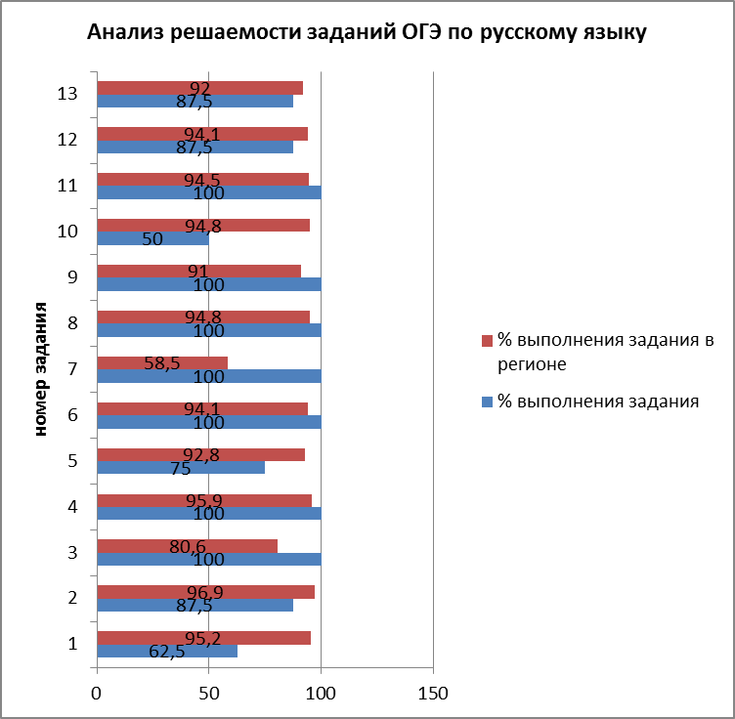

Анализ типичных ошибок: неумение выделять главную информацию в тексте, находить основу предложения, находить сложноподчиненнные предложения с различными видами подчинения, союзной и бессоюзной связью.
Выводы и предложения учителей: больше внимания уделять основной информации текста, нахождение основы предложения ,выделение видов и типов сложных предложений

Математика.

Всего уч-ся | «5» | «4» | «3» | «2»
3 |  | 2 | 1

№ задания | 1 | 2 | 3 | 4 | 5 | 6 | 7 | 8 | 9 | 10 | 11 | 12 | 13 | 14 | 15 | 16 | 17
% выполнения в ОО | 90 | 90 | 90 | 100 | 75 | 100 | 100 | 90 | 100 | 100 | 90 | 100 | 75 | 100 | 90 | 90 | 90
% выполнения по Брянской области | 93 | 96,8 | 91 | 93,4 | 94 | 91 | 74 | 84 | 97 | 84 | 91,3 | 90,6 | 76,5 | 92 | 91 | 82,7 | 81

№ задания | 18 | 19 | 20 | 21 | 22 | 23 | 24 | 25 | 26
% выполнения в ОО | 50 | 90 | 90 | 69 | 50 | 0 | 38 | 31 | 6
% выполнения по Брянской области | 83,6 | 80 | 76,4 | 32,6 | 23,7 | 6,8 | 12,8 | 11,8 | 2

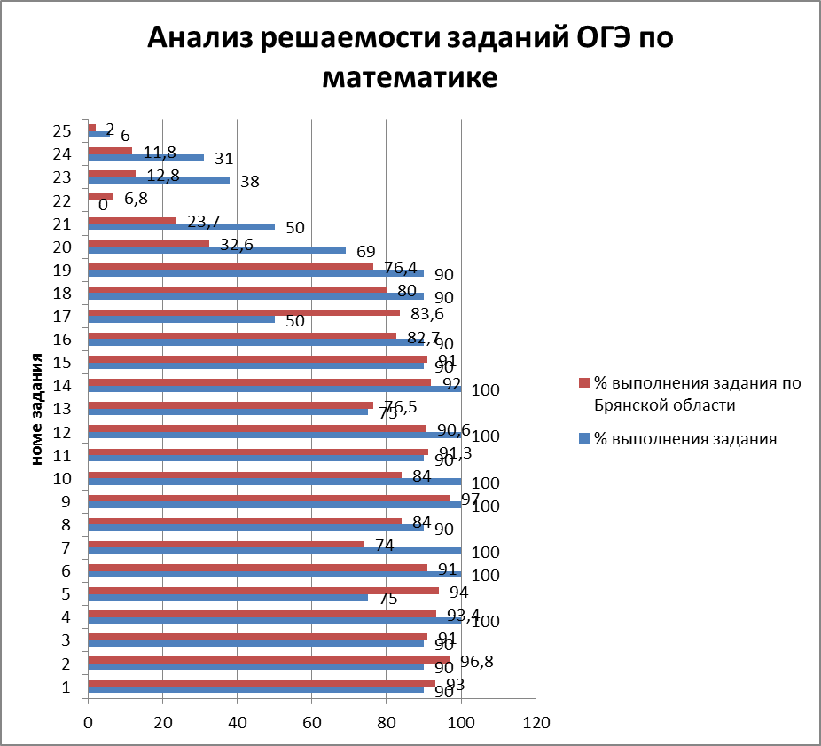

Успешность выполнения заданий части 1.
В модуле "Алгебра" наибольшее затруднение вызвали задания:
№5 - умение строить и читать графики функций (75%), причем задание выполнено хуже, чем в среднем по региону;
…
В модуле «Геометрия» хуже всего справились с заданием №13 -проводить доказательные рассуждения при решении задач, оценивать логическую правильность рассуждений, распознавать ошибочные заключения (75%).
…
В модуле «Реальная математика»наибольшее затруднение вызвали задания:
№18 - решать задачи,связанные с диаграммами ,оценивать и прикидывать результаты при практических расчетах (50%)

Недостаточно усвоенные элементы содержания:
Часть 2
Модуль «Алгебра»
№21. Уметь строить и читать графики функций ,содержащих модуль -0%
…
Модуль «Геометрия»
№26. Умение применять свойства геометрических фигур -6%
…

Выводы и предложения учителей: выделить больше дополнительных часов на подготовку учащихся к экзаменгам по математике

